МИНИСТЕРСТВО НАУКИ И ВЫСШЕГО ОБРАЗОВАНИЯ РОССИЙСКОЙ ФЕДЕРАЦИИ

федеральное государственное бюджетное образовательное учреждение
высшего образования
«Тольяттинский государственный университет»

____________________________________________________________
(институт)
____________________________________________________________
(кафедра)

Практическое задание № 1

по учебному курсу «___________________________________»

Вариант ____ (при наличии)

Студент | (И.О. Фамилия)
Группа | (И.О. Фамилия)
Преподаватель | (И.О. Фамилия)

Тольятти, 2020г.

В процессе прохождения практики, мною был составлен план (содержание) отчета по практике.

СОДЕРЖАНИЕ

ВВЕДЕНИЕ
- Организация и технология производства продукции общественного питания
- Характеристика предприятия общественного питания
- Особенности организации труда работников общественного питания
- Ассортимент, качество и условия хранения продовольственных товаров
- Санитарно-эпидемиологические требования к организации предприятий общественного питания

ЗАКЛЮЧЕНИЕ

СПИСОК ЛИТЕРАТУРЫ

ВВЕДЕНИЕ

Цель – закрепление и углубление теоретической подготовки, и приобретение практических навыков, связанных с выбранной специальностью, ознакомление с производственным процессом.

Задачи:

1. Ознакомление студентов с производственными процессом на предприятии в целом и в его структурных подразделениях;

2. Освоение технологии производства полуфабрикатов различной степени готовности, различных блюд и напитков, кулинарных и кондитерских изделий;

3. Приобретение навыков по эксплуатации механического, теплового и холодильного оборудования;

4. Изучение правил техники безопасности, производственной санитарии и личной гигиены работников.

Практика проходила в ООО «Астра».

Юридический адрес: г. Самара, улица Шверника, литЕ (рисунок 1).
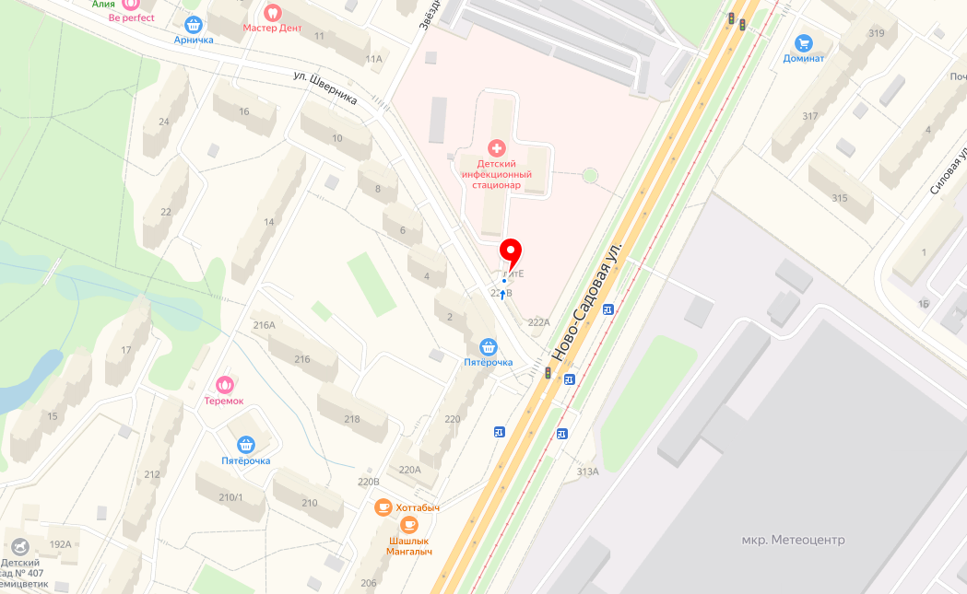
Рисунок 1 – Расположение ООО «Астра»

